Полномочная конференция (ПК-18)  Дубай, 29 октября – 16 ноября 2018 г. | 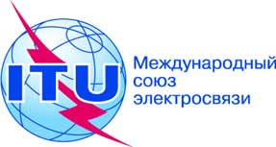
ПЛЕНАРНОЕ ЗАСЕДАНИЕ | Документ 41-R
 | 29 июня 2018 года
 | Оригинал: английский
Записка Генерального секретаря
кандидатура на пост члена
радиорегламентарного комитета (РРК)
В дополнение к информации, содержащейся в Документе 3, имею честь представить Конференции, в приложении, кандидатуру:
г-на Самуэля Мандла Мчуну (Южно-Африканская Республика)
на пост члена Радиорегламентарного комитета.
Хоулинь Чжао
Генеральный секретарь
Приложение: 1

МИНИСТЕРСТВО ЭЛЕКТРОСВЯЗИ И ПОЧТОВЫХ УСЛУГ
ЮЖНО-АФРИКАНСКАЯ РЕСПУБЛИКА
Г-ну Хоулиню Чжао
Генеральному секретарю
Международного союза электросвязи
Place des Nations
1211 Geneva 20 Switzerland
Эл. почта: sqo@itu.int
Кандидат Южно-Африканской Республики на пост члена Радиорегламентарного комитета
Уважаемый г-н Генеральный секретарь,
В ответ на Ваше Циркулярное письмо от 23 октября 2017 года и в соответствии с п. 170 Общего регламента конференций имею честь сообщить, что правительство Южно-Африканской Республики представляет г-на Мандла Самуэля Мчуну в качестве кандидата в члены (Район D) Радиорегламентарного комитета (РРК) Международного союза электросвязи (МСЭ) на выборах, которые состоятся на Полномочной конференции 2018 года в Дубае, Объединенные Арабские Эмираты.
Г-н Мчуну более 20 лет занимается вопросами управления использованием спектра и регламентарными вопросами и активно участвует в работе Сектора радиосвязи МСЭ (МСЭ-R) с начала 1990-х годов. Его знания в области применения Регламента радиосвязи и Правил процедуры (ПрП) МСЭ и готовность объективно, беспристрастно и справедливо решать стоящие перед РРК задачи и удовлетворять потребности Государств-Членов делают его идеальным кандидатом для этого поста. Биографическая справка г-на Мчуну прилагается.
С уважением,
Д-р Сиябонга Сиприан Квеле, MP
Министр электросвязи и почтовых услуг
Дата: 19 июня 2018 года

Биографическая справка и Заявление о концепции г-на Самуэля Мандла Мчуну, кандидата Южно-Африканской Республики на пост члена Радиорегламентарного комитета (РРК) (регион Африки)
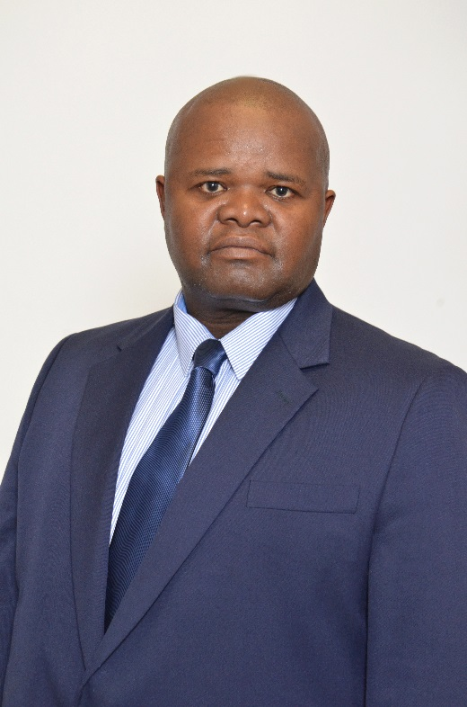 | Фамилия, имя: Самуэль Мандла Мчуну  Гражданство: Южно-Африканская Республика  Дата рождения: 2 октября 1968 года  Семейное положение: женат  Языки: английский  Контактная информация: эл. почта: mmchunu@icasa.org.za

ОПЫТ РАБОТЫ В ОБЛАСТИ ЭЛЕКТРОСВЯЗИ
Г-н Мчуну обладает более чем 20-летним опытом работы в области радиосвязи и электросвязи в целом. Он был членом группы, участвовавшей в разработке первого пробного перепланирования на национальном уровне полос радиочастот Южно-Африканской Республики в 1996 году и его дальнейших пересмотров вплоть до действующего в настоящее время Национального плана использования радиочастот 2018 года. Работал в комитетах существовавшей ранее Ассоциации регуляторных органов электросвязи Южной Африки (TRASA), которая разработала согласованные планы использования радиочастот для южноафриканских стран.
Г-н Мчуну входил в состав Координационного комитета по использованию радиочастотного спектра, в котором был разработан Меморандум о взаимопонимании (МоВ) с соседними странами по вопросу трансграничной утечки радиочастот сетей подвижной связи. Входил в состав делегации Южно-Африканской Республики на всех Всемирных конференциях радиосвязи МСЭ (ВКР) с 1997 года.
В настоящее время работает в Независимом управлении связи Южно-Африканской Республики (ICASA), регуляторном органе, в качестве руководителя, ответственного по вопросам радиосвязи. В его обязанности, наряду с прочим, входит разработка государственных нормативов радиосвязи, разрешение/лицензирование использования радиочастот и международная координация использования радиочастот.

Опыт работы в МСЭ
Будучи представителем Африканского союза электросвязи (АСЭ) на Всемирной конференции радиосвязи 2015 года (ВКР-15), представлял предложения по пункту 7 повестки дня ВКР-15, касающиеся регламентарных вопросов спутниковых служб.
Регулярно участвует в Рабочей группе 5D МСЭ-R, занимающейся системами международной подвижной электросвязи (IMT), и Рабочей группе 4A, занимающейся вопросами спутниковых служб. Участвовал в качестве докладчика и члена дискуссионной группы в семинаре-практикуме МСЭ по управлению использованием спектра в интересах развертывания интернета вещей, который проходил в Женеве 22 ноября 2016 года, и в первом межрегиональном семинаре-практикуме МСЭ по подготовке к ВКР-19, который проходил в Женеве, Швейцария, 21–22 ноября 2017 года. Отвечает за обработку Международного информационного циркуляра БР по частотам (ИФИК БР), а также за заявление космических сетей в тех случаях, когда Южно-Африканская Республика является заявляющей администрацией.
В настоящее время в рамках подготовительной деятельности к ВКР-19 является Докладчиком по пункту 7 повестки дня ВКР-19 (Регламентарные вопросы спутниковых служб), представляющим Сообщество по вопросам развития юга Африки (САДК) и Африканский союз электросвязи (АСЭ).

ДИПЛОМЫ И КУРСЫ
• Степень бакалавра наук, Университет Зулуленда
• Диплом о дополнительном последипломном образовании в области электросвязи, Колледж электросвязи компании Cable & Wireless, Соединенное Королевство
• Курс профессиональной подготовки в области развертывания спутниковых сетей, Институт повышения квалификации в области электросвязи Соединенных Штатов Америки (USTTI)
• Курс профессиональной подготовки по вопросам политики и регулирования в области управления использованием спектра
• Курс профессиональной подготовки по международной координации систем радиосвязи

Заявление о концепции
в поддержку г-на Самуэля Мандла Мчуну,
кандидата Южно-Африканской Республики на пост члена Радиорегламентарного комитета (РРК) от региона Африки
Цель Регламента радиосвязи (РР) заключается в установлении должного баланса потребностей в радиочастотном спектре широкого круга различных служб радиосвязи, и он крайне необходим для обеспечения стабильной и предсказуемой глобальной нормативно-правовой базы, которая защищает права Государств – Членов МСЭ. В Радиорегламентарный комитет (РРК) часто поступают просьбы разрешить конфликты, возникающие в связи с применением Регламента радиосвязи, устранить трудности, с которыми сталкивается БР при применении Регламента радиосвязи, и т. д. Необходимо, чтобы РРК выполнял свои обязанности на основе коллективной мудрости и объективности.
Развитие сектора радиосвязи требует более широкого совместного использования ограниченных ресурсов радиочастотного спектра и спутниковых орбит. Это развитие потребует постоянного пересмотра и оценки Правил процедуры (ПрП), дополняющих Регламент радиосвязи, для того чтобы обеспечить их достаточность для решения текущих и будущих задач, связанных с применением Регламента радиосвязи.
Я стремлюсь быть избранным в состав Радиорегламентарного комитета, для того чтобы служить мировому сообществу, используя свой опыт, профессиональные знания и глубокое понимание Регламента радиосвязи МСЭ и соответствующих процедур.
______________

